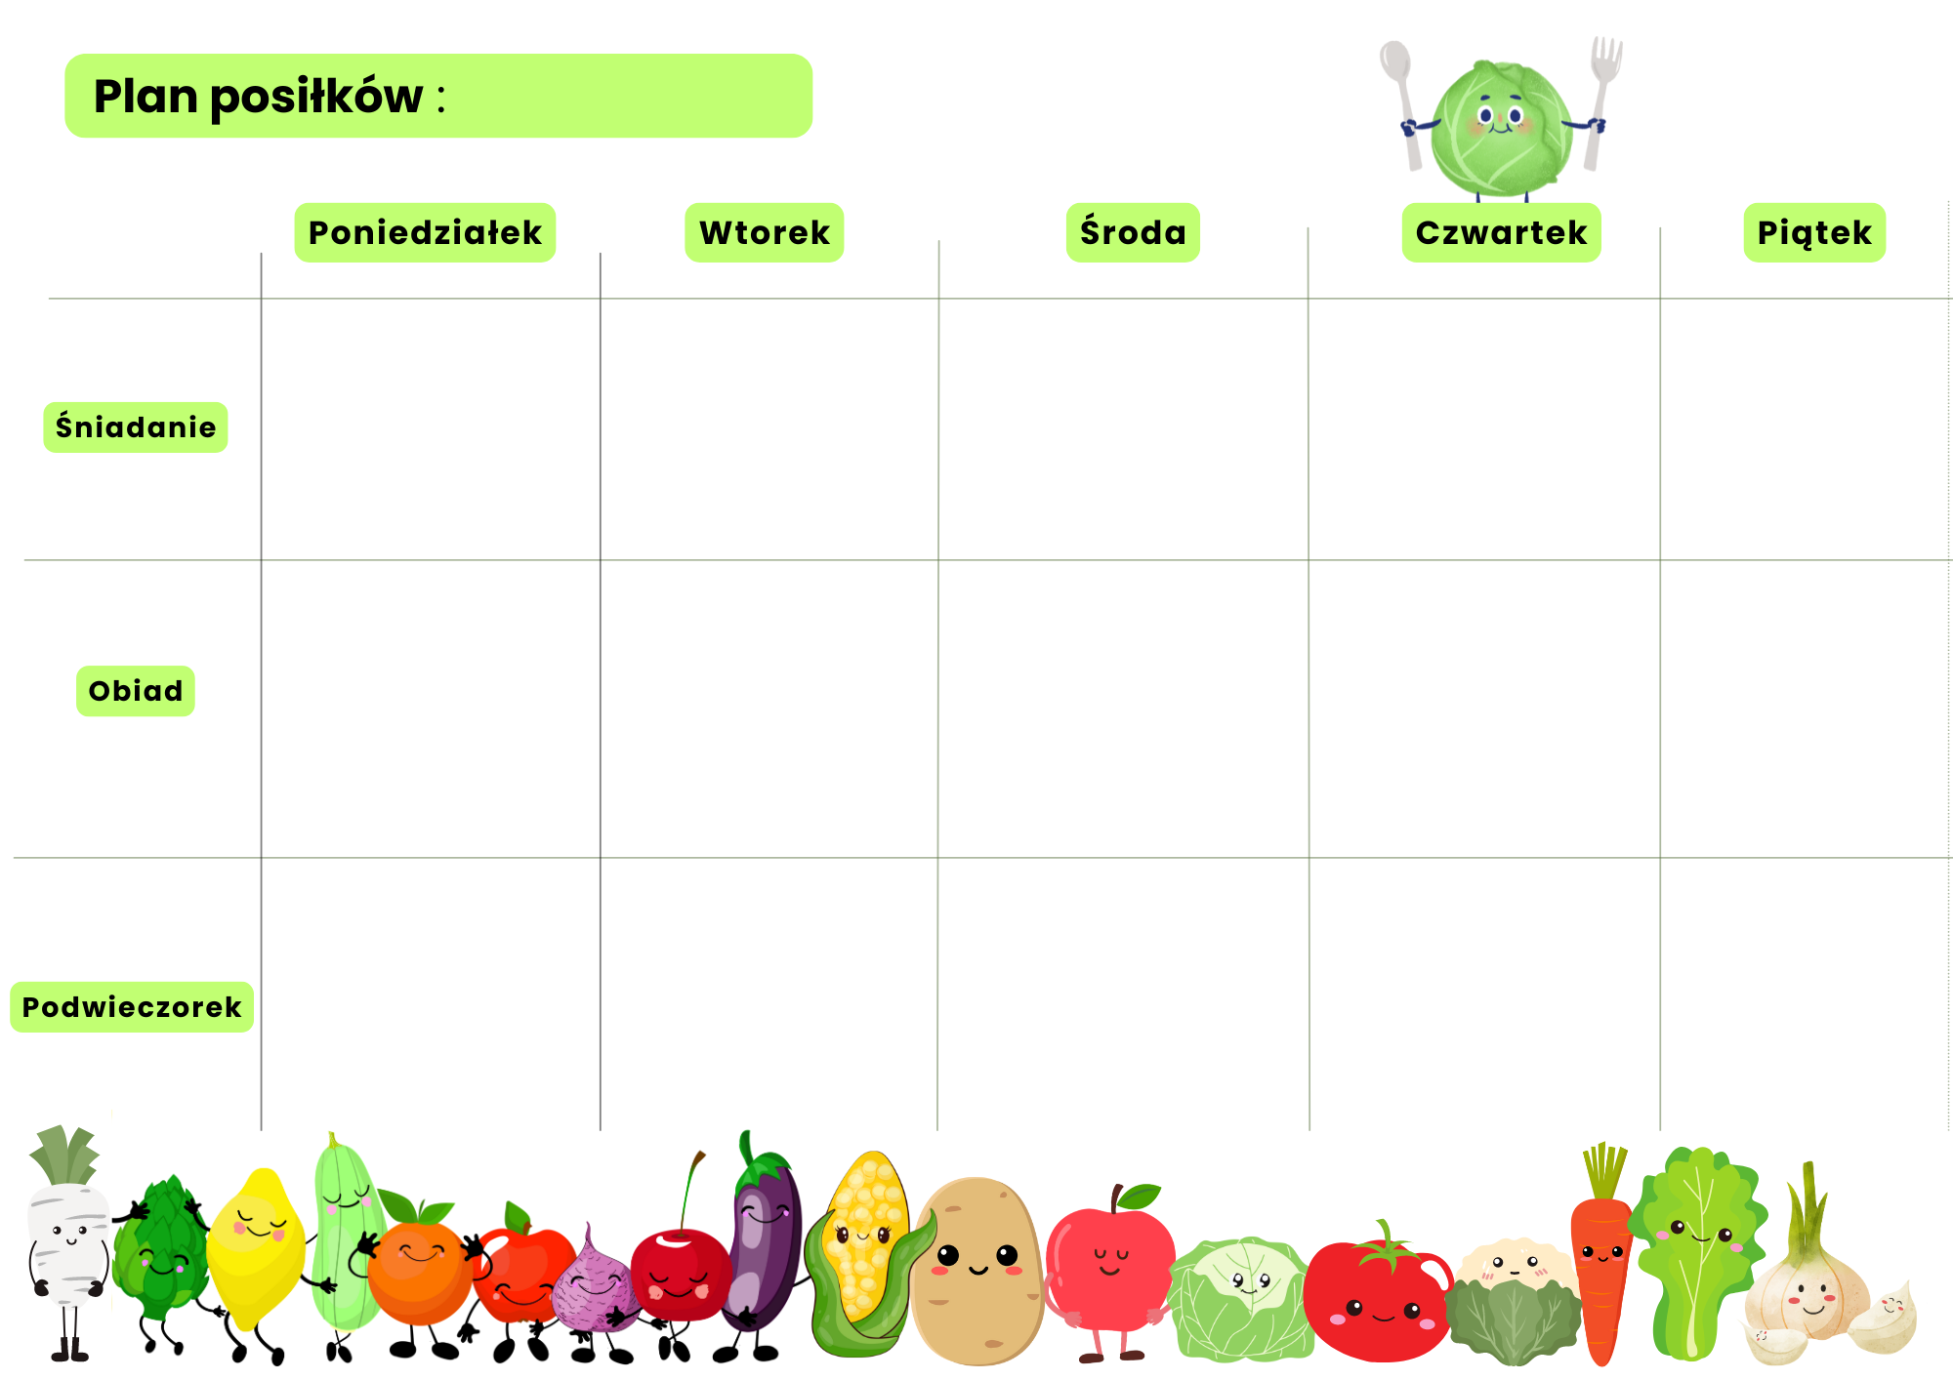

Pieczywo mieszane, masło

Szynka wieprzowa

Pomidor, szczypiorek

Herbata z cytryną

Kakao

Owoce sezonowe

1,7

Bułka wyborowa, masło

Serek śmietankowy

Miód

Mleko

Herbata z owoców leśnych

Owoce sezonowe

1,7

Barszcz czerwony

Pulpety drobiowe w sosie koperkowym

Pęczak

Surówka z kapusty pekińskiej

Kompot wieloowocowy

1,3,7,9

Grochówka

Kluski leniwe z masłem i bułką tartą

Surówka z marchewki

Kompot wieloowocowy

1,3,7,9

Zupa koperkowa z ryżem

Podudzie z kurczaka pieczone

Ziemniaki

Sałata z jogurtem

Kompot wieloowocowy

7,9

Owsianka na mleku Pieczywo mieszane, masło

Polędwica z kurczaka

Rzodkiewka

Herbata malinowa

Owoce sezonowe

1,7

17-21.03.2025

Zupa ogórkowa

Placki z jabłkami i cukrem pudrem

Kompot wieloowocowy

1,3,7,9

Zapiekanki z serem żółtym

Papryka

Ketchup

Herbata malinowa

1,7

Pieczywo mieszane, masło

Kiełbasa krakowska Ogórek kiszony

Herbata z cytryną

1,7

Kulki zbożowe z jogurtem naturalnym

Mandarynki

Herbata owocowa

1,7

Kasza manna z sokiem owocowym

Gruszka

Herbata miętowa

1,7

Pieczywo mieszane, masło

Kabanosy

Papryka

Herbata z owoców leśnych

1,7

Kapuśniak

Kotlet rybny

Ziemniaki

Fasolka szparagowa

Kompot wieloowocowy

1,3,4,7,9

Zupa mleczna z makaronem Pieczywo mieszane, masło

Omlet

Sałata, ogórek

Herbata z cytryną

Owoce sezonowe

1,3,4,7

Pieczywo mieszane, masło

Polędwica z indyka

Ser żółty

Rzodkiewka

Herbata z cytryną

Kawa zbożowa

Owoce sezonowe

1,3,7